Du blé au pain
Déclencheur : lecture de l’album Roule galette
« La veille monte au grenier, ramasse des grains de blé… avec le blé, elle fait de la farine…avec la farine, elle fait une galette »
- Comment faire de la farine avec du blé ?
  - Décortiquer du blé, chercher à couper/écraser avec les ustensiles utilisés pour la compote de pommes, la soupe de légumes, la purée de pomme de terre.
  - Notion de dur/mou
  - Ecraser avec une roche, entre deux roches, avec un moulin à café manuel/électrique,
  - Où trouver des épis/grains de blé ? Dans un champ fin juin/début juillet, dans un magasin bio on trouve des grains de blé non traités que l’on pourra aussi semer ; chez les céréaliers ou un agriculteur.
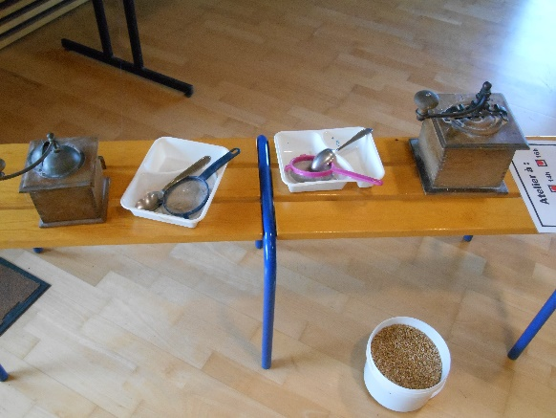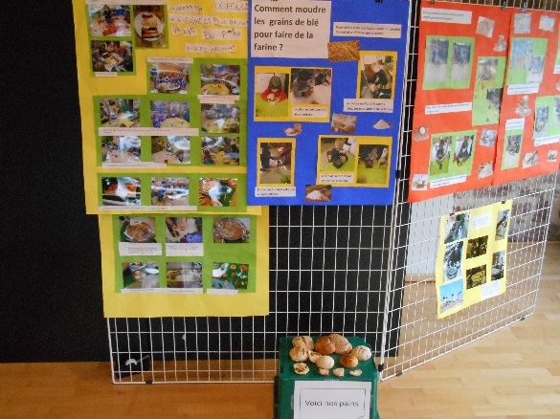
- Comment faire du pain ?
  - Varier les farines et comparer goût et aspect
  - Goûter d’autres pains avec et sans levure
- Activités de modelage de pains divers
- Jeux sensorielles :
  - Boites à sons, boites/sacs à toucher avec des céréales
  - Memory des pains
  - Reconnaître des formes de pain au toucher
  - Apparier photo, ombre et silhouette de pains
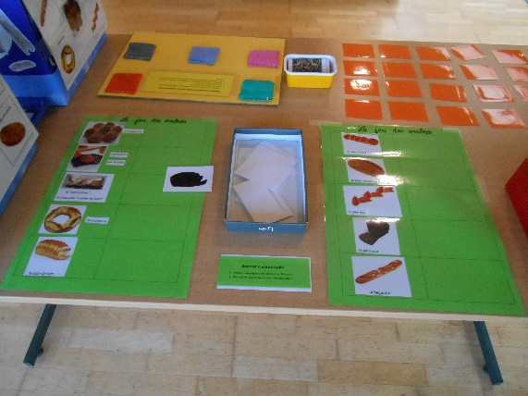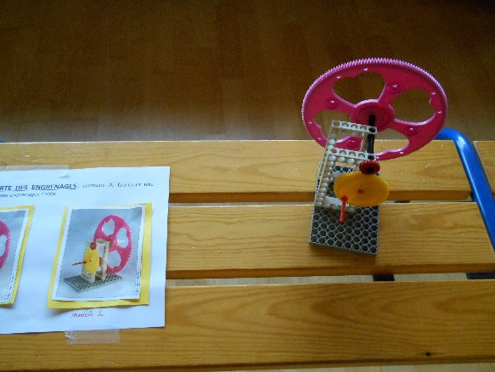
- Jeu symbolique dans l’espace cuisine : confectionner du pain, des gâteaux…

Lecture en réseau : « La grosse faim du P’tit bonhomme de Pierre Delye »
Projet : maquette du parcours du P’tit Bonhomme pour une mise en scène
- Comment fabriquer un moulin ?
- Observer des moulins : sortie, vidéos, photos, images, jouer avec des moulinets
- Comparer différent moulins à vent pour définir les caractéristiques : un bâtiment, 4 ailes qui tournent avec le vent.
- Comment fabriquer un moulinet ? Démonter pour fabriquer puis réaliser une fiche de fabrication pour une autre classe.
- Comment fabriquer un moulin avec nos jeux de construction : Kapla, Clipo, Lego, Mécano… ?
  - Des ailes fixes ou mobiles, manivelle à distance…

